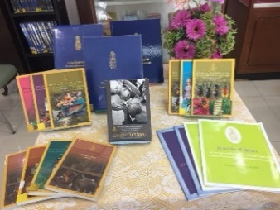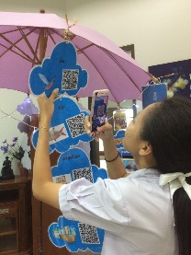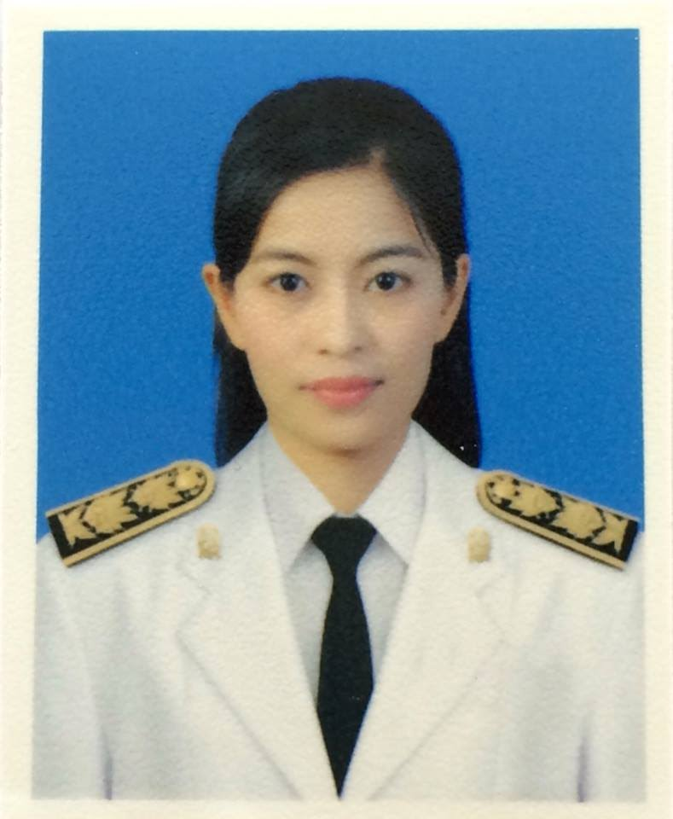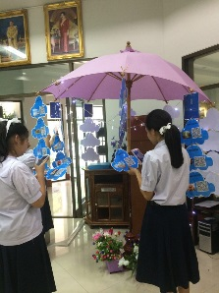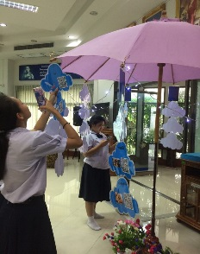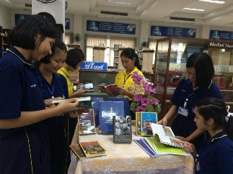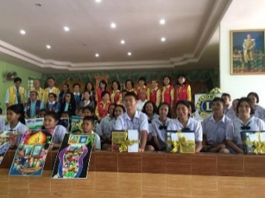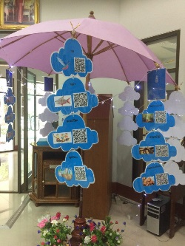

**“ส่งเสริมการอ่าน สืบสานความรู้ เปิดโลกสู่สารานุกรม”**

**เป้าหมายของการดำเนินการ**

**เชิงปริมาณ** นักเรียนร้อยละ 80 ได้ร่วมกิจกรรม”ส่งเสริมการอ่าน สืบสานความรู้ เปิดโลกสู่สารานุกรม”

**เชิงคุณภาพ** นักเรียนร้อยละ 80 มีนิสัยรักการอ่านเพิ่มมากขึ้นและสามารถนำความรู้จากการอ่านไปพัฒนาทักษะการเรียนรู้

**วัตถุประสงค์**

1. เพี่อให้นักเรียนเกิดความรู้ ความคิด ความฉลาดและสามารถแลกเปลี่ยนทัศนะได้มากขึ้น

2. เพื่อกระตุ้นให้นักเรียนมีนิสัยรักการอ่าน

**ความสำคัญของนวัตกรรม**

การเรียนรู้เกิดจากการศึกษาเรื่องราวต่างๆรอบตัว ถึงแม้ปัจจุบันจะเป็นโลกออนไลน์ไร้พรมแดน แต่ยังมีคนอีกจำนวนมากที่ยังไม่มีโอกาสรับข้อมูลข่าวสาร หนังสือสารานุกรมไทยสำหรับเยาวชนฯสรุปความรู้รอบโลกส่งต่อสู่เยาวชน หนึ่งในโครงการพระราชดำริ พระบาทสมเด็จพระปรมินทรมหาภูมิพลอดุลยเดชบรมนาถบพิตร โดยมี พระราชปรารภว่า การเรียนรู้เรื่องราวและวิชาการสาขาต่างๆโดยกว้างขวางจะก่อให้เกิดความรู้ ความคิดและความฉลาด สามารถแลกเปลี่ยนทัศนะ ความอยากรู้มากขึ้น

ข้าพเจ้าเห็นว่าหนังสือสารานุกรมไทยสำหรับเยาวชนฯทรงคุณค่า จึงจัดกิจกรรม”ส่งเสริมการอ่าน สืบสานความรู้ เปิดโลกสู่สารานุกรม” ขึ้น เพื่อกระตุ้นให้นักเรียนมีนิสัยรักการอ่าน

ดำเนินการจัดกิจกรรมตามวัตถุประสงค์และปรับปรุงแก้ไข

**ปัจจัยความสำเร็จ**

1. คณะผู้บริหารโรงเรียน คณะครูทุกกลุ่มสาระ คณะครูห้องสมุดและยุวบรรณารักษ์ฯ

2. นักเรียนให้ความร่วมมือในการเข้าร่วมกิจกรรม

**รางวัลสู่ความสำเร็จ**

**การแข่งขันตอบคำถามสารานุกรมไทยฯครั้งที่ 24**

ได้รับรางวัลรองชนะเลิศอันดับ 1

**งานศิลปหัตถกรรมนักเรียน**

**ระดับภาคกลางและภาคตะวันออก ครั้งที่ 68**

การประกวดยุวบรรณารักษ์ส่งเสริมการอ่าน

ระดับชั้น ม.ต้น และ ม.ปลาย ได้รับรางวัลระดับ

เหรียญเงิน ระดับภาค

นางสาวสุภาวดี หนูชู งานห้องสมุด โรงเรียนศรียานุสรณ์

**1. ขั้นเตรียมการ (Plan)**

- สำรวจศึกษาสภาพปัจจุบัน ปัญหา

- วางแผนดำเนินกิจกรรม

โดยใช้กระบวนการ PDCA เป็นตัวขับเคลื่อน มีกระบวนการทำงานตามรูปแบบดังนี้

**ผลการดำเนินงาน/ประโยชน์ที่ได้รับ**

1. นักเรียนเกิดความรู้ ความคิด ความฉลาดและสามารถแลกเปลี่ยนทัศนะได้มากขึ้น

2. นักเรียนมีนิสัยรักการอ่านเพิ่มมากขึ้น

**2. ขั้นดำเนินการ (Do)**

- ดำเนินการจัดกิจกรรม

**3. ขั้นตรวจสอบและประเมินผลการพัฒนา (Check)**

- ประเมินผลงาน

**4. ขั้นสรุปและรายงาน (Action)**

- สรุปปัญหาและอุปสรรคในการพัฒนา

**บทเรียนที่ได้รับ**

ความสามัคคีร่วมใจทำงานอย่างพร้อมเพรียงของทุกภาคส่วน ทำให้กิจกรรมส่งเสริม การอ่านสืบสานความรู้ เปิดโลกสู่สารานุกรม สำเร็จด้วยดี

**การเผยแพร่ / การได้รับการยอมรับ**

- ประชาสัมพันธ์ของโรงเรียน

- เพจโรงเรียนศรียานุสรณ์

ดำเนินการตรวจสอบและปรับปรุงแก้ไข

ศึกษาสภาพปัจจุบัน ปัญหา

ดำเนินการสร้างนวัตกรรมส่งเสริมการอ่าน

**ขั้นตอนการดำเนินงาน**

ขั้นตอนการดำเนินงาน FLOW CHART

**วิธีปฏิบัติที่เป็นเลิศ (Best Practice)**